书名：互联网时代的大客户销售
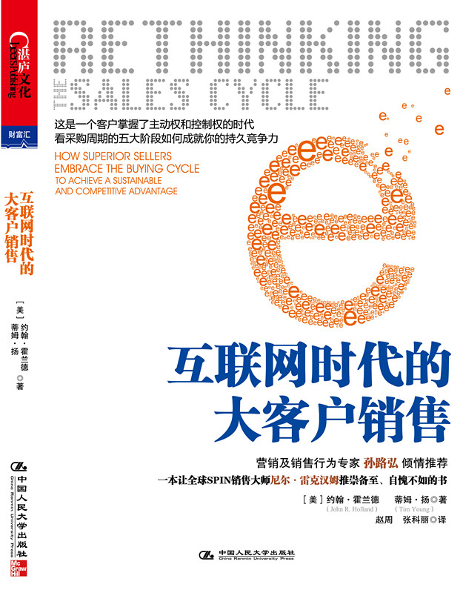
书号：978-7-300-15422-0
著者：[美]约翰·霍兰德（John R. Holland）
蒂姆·扬（Tim Young ）
责任编辑：吴悦琳
成品：16开 170x230 页数：237页
纸张：70克轻型纸
装祯：平装
出版时间：2012年5月
定价：49.99元
出版社：中国人民大学出版社

- 本书卖点
在客户掌握了主动权和控制权的互联网时代，大客户销售的竞争之道
《互联网时代的大客户销售》
首次总结B2B时代客户购买决定的五个阶段，成就你的持久竞争力
营销及销售行为专家孙路弘倾情推荐，一本让全球SPIN销售大师尼尔•雷克汉姆推崇备至、自愧不如的书。

◆ 读者定位
销售、营销、市场研究人员

- 作者简介
约翰·霍兰德（John R. Holland）
- 美国销售权威 ，“以客户为中心” 销售理论创始人，世界顶级销售培训公司——销售系统开发与培训公司联合创始人，曾任职于IBM等大公司。他的文章常常登载于美国权威销售杂志。
蒂姆·扬（Tim Young ）
- 世界顶级销售培训公司销售系统开发与培训公司首席执行官，曾任哈特-汉克斯营销服务公司总裁。

- 内容简介
- 在客户掌握了主动权和控制权的互联网时代，本书首度提出了B2B采购五大阶段如何成就你的持久竞争力。
- 在互联网时代，规求无度的销售必然失败，操纵他人的销售必然失败，自行其是的销售必然失败。
本书告诉你如何第一时间觉察客户的需求并及时响应？如何确保采购项目组多位决策者最终一致通过？如何消除客户的顾虑，拿到最好的成交价格？如何在对手林立的竞争中，与客户建立长期而稳固的关系？如何依托社会化媒体，让客户口碑带来迅猛提升的销售额？
◆ 简要目录

引言 销售已进入互联网时代 001
让销售流程成为你的竞争优势
与客户保持一致
采购行为是可以预测的

第一部分 现在，客户说了算

第01章 采购与销售，古怪的一对 009
大客户眼中的销售人员
谁能掌握控制权
大客户究竟是如何购买的
卖家难辞其咎
［小结］

第02章 互联网带来的采购革命 033
搜索，一切尽在掌握
社交网络，让采购掌握了主动权
确定自己的需求
客户如何回应陌生拜访
紧跟客户的采购周期
［小结］

第二部分 B2B采购周期的五大阶段

第03章 第一阶段：觉察销售机会 051
营销与销售的整合
透视客户的大脑
关注就是一切
强行推销，还是耐心培养
激发觉察需求
想客户之所想
［小结］

第04章 第二阶段：用细节赢得调研之战 073
前互联网时代的调研方式
互联网时代的调研方式
见招拆招，销售新方法
定位自己，获胜调研阶段
［小结］

第05章 第三阶段：确立采购偏好 095
采购活动以人为本
影响客户的采购偏好
销售机会怎么变成了没机会
找到自己的定位
［小结］

第06章 第四阶段：让客户放心 109
时限与重要性
再次确认相关调研
再次确认推动因素
项目资金抢夺战
销售计划，让客户放心
［小结］

第07章 第五阶段：打消顾虑，拿到最好的价格 127
B2B采购决策
人类的采购行为
注定失败的销售方案
［小结］

第三部分 建立辅助采购式销售文化

第08章 传统销售VS新式采购 145
别再训练学舌鹦鹉
割裂的供应商
就这么办吧
［小结］

第09章 营销应该这样做 159
何至于此？
新瓶装旧酒
颠覆性产品
成立销售部门
客户体验管理（CEM）
全新营销方式的基础
［小结］

第10章 建立销售管理 181
你在管理什么
传球失手
管理销售人员的行为
从销售预备思路出发
配合专家级客户的步调
销售漏斗的管理流程
［小结］

第11章 打造卓越客户体验 203
拿什么来打造奇迹时刻
员工不高兴＝客户不高兴
B2B与B2C
五个步骤，打造奇迹时刻文化
B2B客户权利宪章
［小结］

第12章 让销售流程助你成功 219
互联网时代的销售环境
公司高层的支持
搭建CEM体系
让社交网络成为采购的一部分
利用CRM体系
让顾客提意见
［小结］

译者后记

◆ 上架建议
销售/销售技巧

书摘

销售已进入互联网时代
寻求差异化竞争的公司很快都发现，靠产品、靠价格都不足以支撑长期竞争。如果你今天拥有一样好产品，趁着它还算稀罕，好好享受这竞争优势吧。因为只要竞争对手发布了他们的新品公告，一夜之间形势就会颠倒。一旦形势至此——这是必然的，你就进入了你追我赶的模式，最终将陷于一场无尽的拔河比赛，这期间你的产品时而占优、时而落后。而且，即使你的产品处于优势，也不可能每笔交易都赢。聊以自慰的是，就算产品落后于人，你也不至于每单尽输。
说到成本或价格，想一想戴尔和沃尔玛利用供应链管理方法取得的优势，他们先于竞争对手在各自的细分市场应用那些方法。但如今，这优势已荡然无存。它们的股票不再是华尔街的宠儿，因为供应链管理能力已经成为一家零售企业生存的必要条件。尤其是面向 B2B客户的销售组织，价格优势更是难以维持，因为每一单都有其特定情况。
自动取款机、项目外包、离岸加工、软件即服务（ software as a service，SaaS）①、电子商务……这些都是市场先驱曾用以占领优势的手段，但很快就变成了主流市场的标准做法。竞争优势转瞬即逝，除非你拥有一些真正独特和难以效仿的东西。既然没有供应商喜欢这样的轮回更替，那么你怎样才能创造可持续的竞争优势呢？
有一个方法是成为“移动靶标”，研发优秀产品，以之为基础研发下一代优秀产品，让那些后知后觉、装备不良、缺乏远见的竞争对手疲于奔命。苹果公司精熟此道，通过重新设计、不断创新，它先是推出了电脑，然后是 iPod，现在又有了 iPhone。话说回来，没有几家公司是靠着执行这个策略而成功的。那些产品平平的公司，如何开发出可持续的竞争优势，使客户不仅想要从他们那里购买，同时还享受购买过程？

让销售流程成为你的竞争优势
其实，许多客户的“购买体验”都不愉快。看看购买汽车或保险的例子就知道了。如果有一家公司想办法创造了美好的购买体验，以致客户都抢着来买，那将是怎样的风光？这就是一个可持续的竞争差异！但这能实现吗？
想知道怎样创造让人难忘的购买体验？有个好例子，那就是迪士尼。
迪士尼肯定不是最便宜的家庭娱乐方式，但人们在迪士尼获得了难忘的体验。他们把这体验铭记于心，赞不绝口，因为那些典型形象为顾客带来“神奇时刻”，而这正是迪士尼的企业文化，是迪士尼从未间断的培训的结果。也许这就是为什么长期以来迪士尼都是美国最令人钦佩的公司之一：数十年如一日，迪士尼都在为客户营造优质体验。
现在与之对比一下，你的客户是怎么看待你的，或他们是怎么看待你的竞争对手的。再进一步，回顾你自己的购买体验，哪一次与众不同，堪称享受？向客户提供美好的购买体验，这恐怕是你可以期望的最具可持续性、不会被抢走的竞争优势了。它让你的竞争对手很难效仿，并为你创造巨大的品牌价值；它会简化你的营销工作，使你与客户建立长久关系，让你的公司成为理想的工作环境；它始于客户，也终于客户。如果你能够创建一套流程，一种文化或者一个体系，持续不断地为客户提供美好的体验，那么你将立于不败之地。
本书将告诉你如何实现这一远大目标。

[译者后记]

客户就是上帝。
西方人这么说，我们也跟着这么说。但细究起来，我们说的“上帝”，跟西方人的“上帝”观念，全然不是一回事。
中国人求神拜佛固然是毕恭毕敬，烧香磕头称得上诚惶诚恐，但骨子里是为了“有求必应”——给我我想要的。
欧美有两千年的基督教传统，圣经中说上帝的意念高过人的意念，所以重要的是上帝的旨意实现，而不是自己的求告应验——正如耶稣被钉十字架前向上帝的祷告：“不要照我的意思，只要照你的意思。”（马太福音26:39）
两种对上帝的观念，表面看起来相似，但其中的差别，判若云泥。
前者的核心是自己，正如销售无论对客户多么点头哈腰，心中永远惦记着销售指标，无论对客户怎样曲意逢迎，要催单时一定会咬定青山不放松。如愿了，就说你好说你灵；失败了，就换个神仙去拜。
后者的核心是上帝，正如本书中强调的，应尽全力配合客户之需求，而不是兜售产品之所有，应亦步亦趋着客户的采购流程，而不是按部就班着自己的销售流程，这样，才能让客户得到最佳的采购体验，然后，就能增加自己的销售业绩。——“你们要先求他的国和他的义，这些东西都要加给你们了。”（马太福音6:33）
中国的销售人员，一百个人里有一百个都是前者。而且，即使知道了“完全配合客户的采购周期”的理念，也还有九十个的第一反应是：咳，这样肯定不行。
作为培训师，我在很多大客户销售课程中都会听到这样的要求：现在竞争太激烈了，产品同质化太严重了，赵老师您教我们一些有用的技巧。
我总是回答，销售技巧很多，但本质上仍然避免不了客户认为你和竞争对手没有区别，从而继续压价，继续拖延签约。你应该寻求，最有效的让客户感受到你跟竞品不一样的法子是什么？
大客户销售，客户看的不仅仅是产品（服务也算产品），否则干脆像快销品市场一样，跳过销售人员，直接在网上下单好了。客户看的，是产品、销售人员、销售过程三位一体。于是，问题转化为：产品越来越同质化，那么能不能让客户感觉到销售人员的差异化？能不能让客户感觉到销售过程的差异化？
这个销售人员更专业，能帮助客户更好地解决问题，能带给客户更多的价值，从而得到客户更多尊重，甚至更多依赖。这就是销售人员差异化的思路。如何做到，请参阅我的另一本译作《SPIN销售高价成交》。
而您手里这本《销售周期的革命》，主题的是创造销售过程的差异化，让客户感受到你在无缝贴合他们的采购流程，从而得到客户的偏爱。
请带着下列疑问来阅读这本书，你的收获会超过书价几千倍：
- 配合客户采购流程，客户是高兴了，可我自己的销售指标怎么办？
- 我毕竟是销售，这本书难道是要我放弃推销、拉拢、催促、施压、谈判，改为听任客户摆布吗？
- 我对客户听之任之，竞争对手趁虚而入怎么办？
- 我不是客户，怎么知道客户在采购周期的不同阶段都在乎什么？具体有哪些工具，帮助我去配合客户的采购流程？
- 具体有哪些工具，帮助我测试自己的销售竞争力？
- 在广告无孔不入的时代，口碑的影响力越来越大，如何成倍增加客户口碑，成十倍百倍增加口碑带来的销售额？
- 客户决策不是一个人，而是一个项目组，这种情况如何施加影响？
……
带着如上疑问读完本书后，您可能恍然大悟，仿佛在黑暗的市场中看到光，然后摩拳擦掌，打算在手头的客户身上就尝试一把，把他当成上帝，了解他的意思、顺从他的意思，看看结果怎样。
您也可能将信将疑，那么欢迎写邮件给我，深入讨论您在阅读和实践中的困惑，我也愿意回复给您一些我收集到的中国本土的案例 zhaozhou@chaishubang.com
我们一如既往重视译文的忠实和流畅，如果您对译文有任何想法，也烦请您发邮件告知。感谢王红、傅晶、杜丽霞、李伟光和石建廷在翻译过程中的帮助。

